NAMA : WIDYAWATI ASTUTI
KELAS : 5IF
NPM : 07352411005
MATKUL : PEMROGRAM MOBILE

Cara Download dan Instal Flutter beserta IDE-nya di Windows
proses dimulai dengan memilih sistem operasi Windows pada halaman instalasi Flutter. Halaman tersebut menyediakan beberapa pilihan platform, yaitu Windows, macOS, Linux, dan ChromeOS. Karena perangkat yang digunakan adalah Windows, maka pilihan Windows digunakan.
- Membuka halaman instalasi Flutter
Pertama, buka halaman resmi instalasi Flutter dan pilih platform Windows. Setelah memilih Windows, akan muncul panduan khusus untuk melakukan instalasi Flutter pada sistem operasi Windows. Berikut contoh gambarnya:
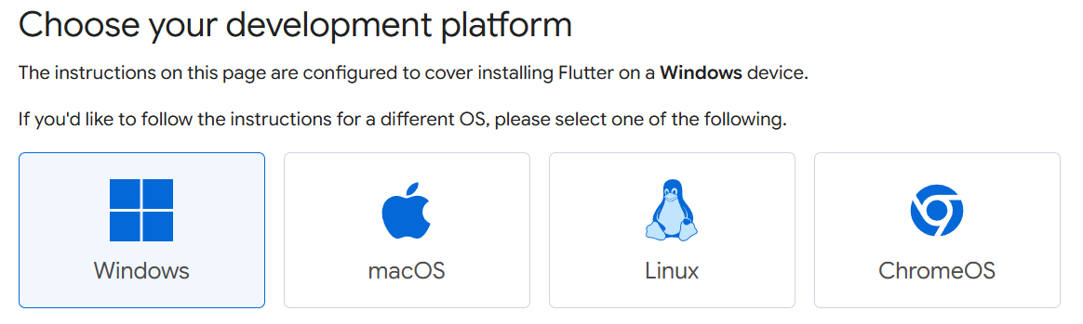

- Download Flutter SDK
Pada halaman Install anda set up Flutter, terdapat bagian Download the Flutter bundle. Pada bagian ini tersedia file Flutter SDK versi stabil terbaru. Berikut contoh gambarnya:
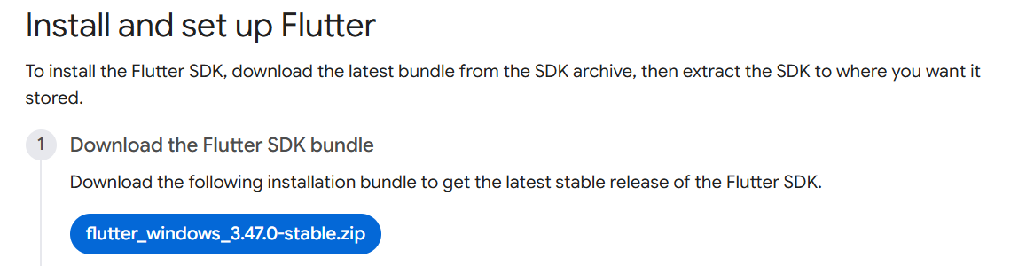
File tersebut merupakan Flutter SDK dalam format .zip yang nantinya akan diektrak ke Lokasi penyimpanan pada computer.

- Mengekstrak file Flutter
Setelah proses download selesai, buka lokasi tempat file ZIP Flutter disimpan. Klik kanan pada file. Kemudian pilih Extract All, Proses ini bertujuan untuk mengeluarkan seluruh file dan folder yang terdapat di dalam Flutter SDK sehingga Flutter dapat digunakan pada komputer. Berikut contoh gambarnya:
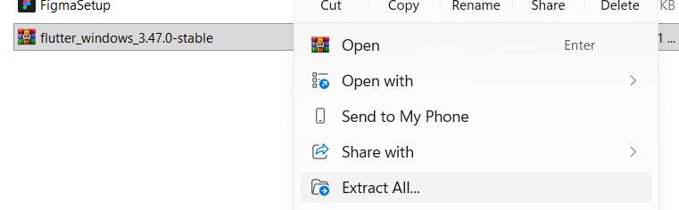

- Menentukan Lokasi penyimpanan Flutter
Setelah di ekstrak, folder Flutter saya simpan pada drive D:. pada gambar terlihat folder Flutter berada pada D:\flutter. Berikut conothnya:
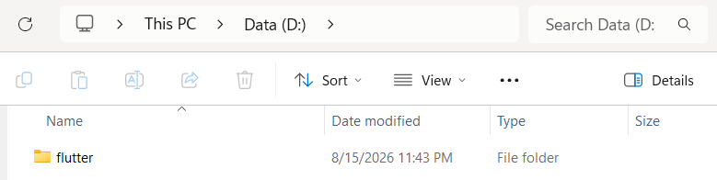
Penyimpanan Flutter pada lokasi ini membuat struktur folder Flutter lebih mudah ditemukan dan digunakan untuk proses konfigurasi berikutnya.

- Masuk ke folder bin Flutter
Setelah folder Flutter berhasil diekstrak, buka folder tersebut kemudian masuk ke folder bin. Lokasi yang ditunjukkan pada gambar adalah D:\flutter\bin. Erikut contohnya:
Folder bin ini penting karena di dalamnya terdapat file yang diperlukan untuk menjalankan perintah Flutter melalui Command Prompt atau terminal.

- Menambahkan Flutter ke Environment Variables
Agar perintah flutter dapat dijalankan dari Command Prompt maupun terminal VS Code, lokasi D:\flutter\bin perlu ditambahkan ke Path pada Environment Variables Windows. Caranya adalah membuka System Properties → Advanced → Environment Variables, kemudian memilih variabel Path pada bagian User variables. Setelah itu pilih Edit, lalu tambahkan D:\flutter\bin. Setelah lokasi tersebut ditambahkan, klik OK untuk menyimpan konfigurasi. Berikut contoh gambarnya:
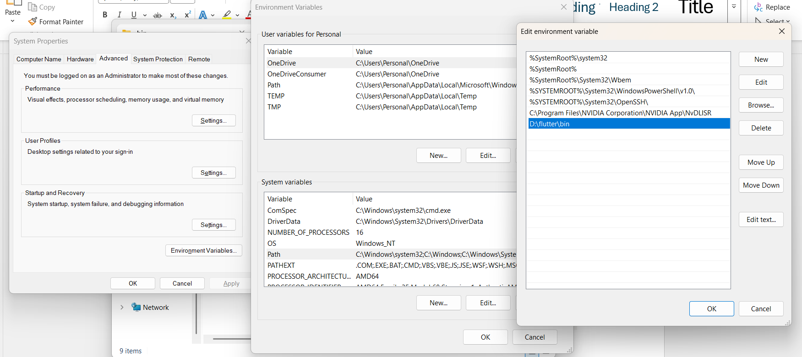

- Mengecek instalasi Flutter
Setelah Flutter berhasil ditambahkan ke Path, buka Command Prompt kemudian jalankan perintah: flutter doctor.
Perintah tersebut digunakan untuk memeriksa apakah Flutter telah terpasang dan dikonfigurasi dengan benar. Setelah itu periksa apakah flutter berhasil terdeteksi atau tidak dengan status:
[√] Flutter (Channel stable, 3.47.0, on Microsoft Windows). Artinya Flutter SDK versi 3.47.0 sudah berhasil terpasang pada computer. Berikut contoh gamarnya:
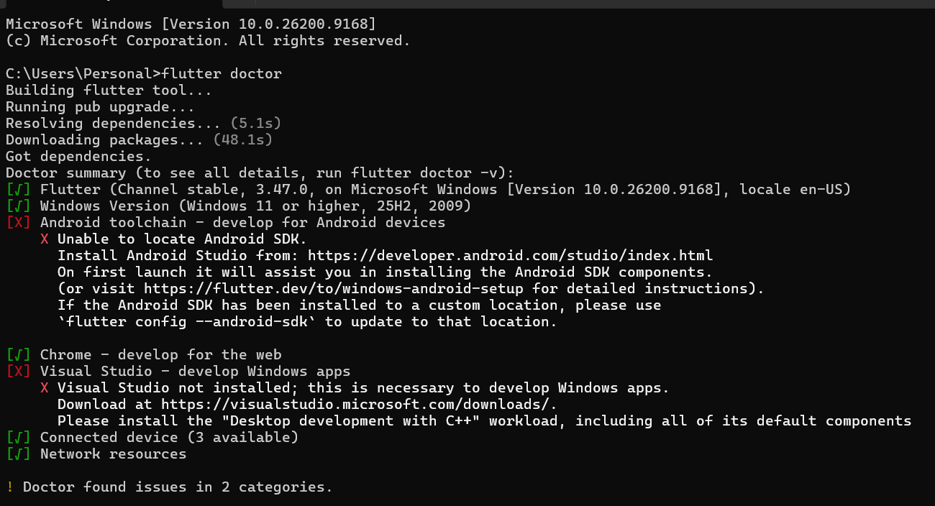
- Menginstal Visual Studio Code
Buka Microsoft store, kemudian ketik pada pencarian dengan kata kunci “Visual Studio Code”. Berikut contohnya:
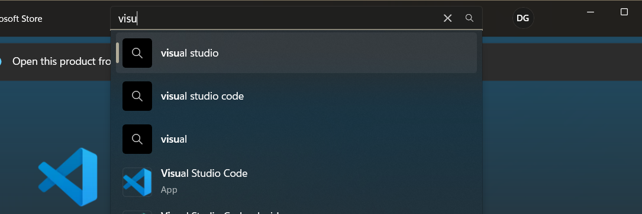

- Lanjutan peginstalan Visuual Studio Code
Setelah itu klik install dan tunggu sampai penginstall selesai
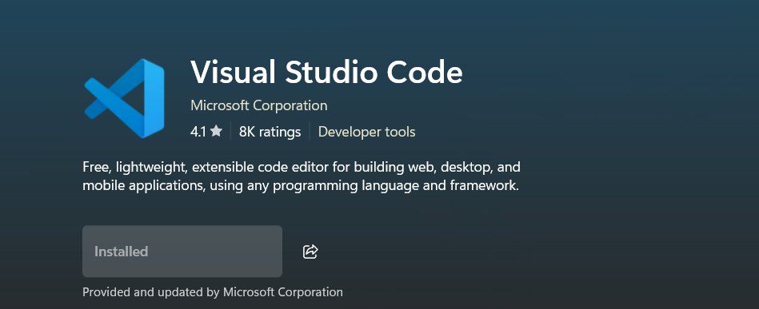

- Lanjutan peginstalan Visual Studio Code
Setelah penginstall selesai dan tinggal buka saja aplikasi Visual Studio Codenya saja. Berikut contoh gambar tampilan awal Visual Studio Code :
